**Devoir IEP**

**Vous analyserez à l’aide de ces documents le nouvel ordre mondial des années 90.**

**Doc 1 : Caricature d’Andy Singer, *Invading New Markets,* 1998.**

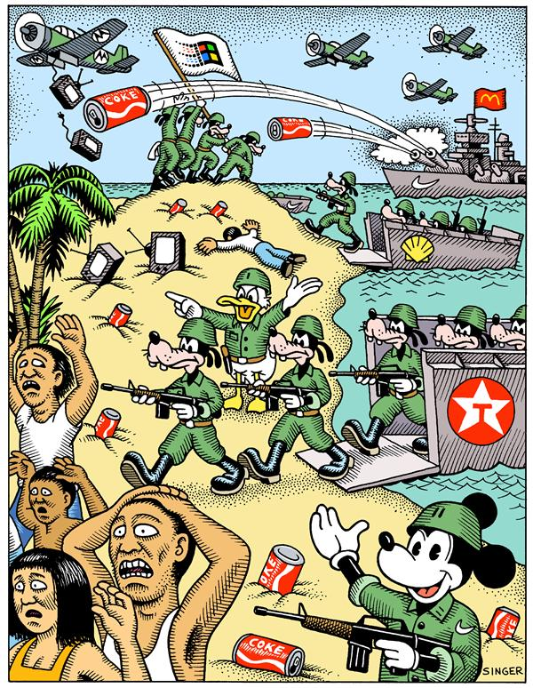

**Doc 2 - Discours d’investiture de Bill Clinton, président (1993 à 2001), prononcé le 20 janvier 1993 :**

Aujourd’hui, une génération née dans l’ombre de la Guerre froide assume de nouvelles responsabilités, dans un monde réchauffé par le soleil de la liberté, mais menacé encore par de vieilles haines et par de vieux fléaux. Élevés dans une prospérité sans rivale, nous héritons d’une économie qui est toujours la plus puissante du monde [...] Aujourd’hui, alors qu’un ordre ancien disparaît, le nouveau monde est plus libre, mais moins stable. La chute du communisme a réveillé de vieilles animosités et engendré de nouveaux dangers. C’est clair, l’Amérique doit continuer à diriger ce monde que nous avons tant contribué à bâtir. [...] Quand nos intérêts vitaux sont menacés, ou que la volonté et la conscience de la communauté internationale sont défiées, nous devons intervenir, par la diplomatie pacifique tant que c’est possible, par la force si nécessaire. Les courageux Américains servant notre nation aujourd’hui, dans le golfe persique, en Somalie, ou n’importe quel autre endroit, sont le témoignage de nos résolutions. Mais notre plus grande force, c’est le pouvoir de nos idées, qui sont encore nouvelles dans de nombreux pays. [...] Nos espoirs, nos cœurs, nos mains sont avec ceux qui sur chaque continent construisent la démocratie et la liberté. Leur cause est la cause de l’Amérique.